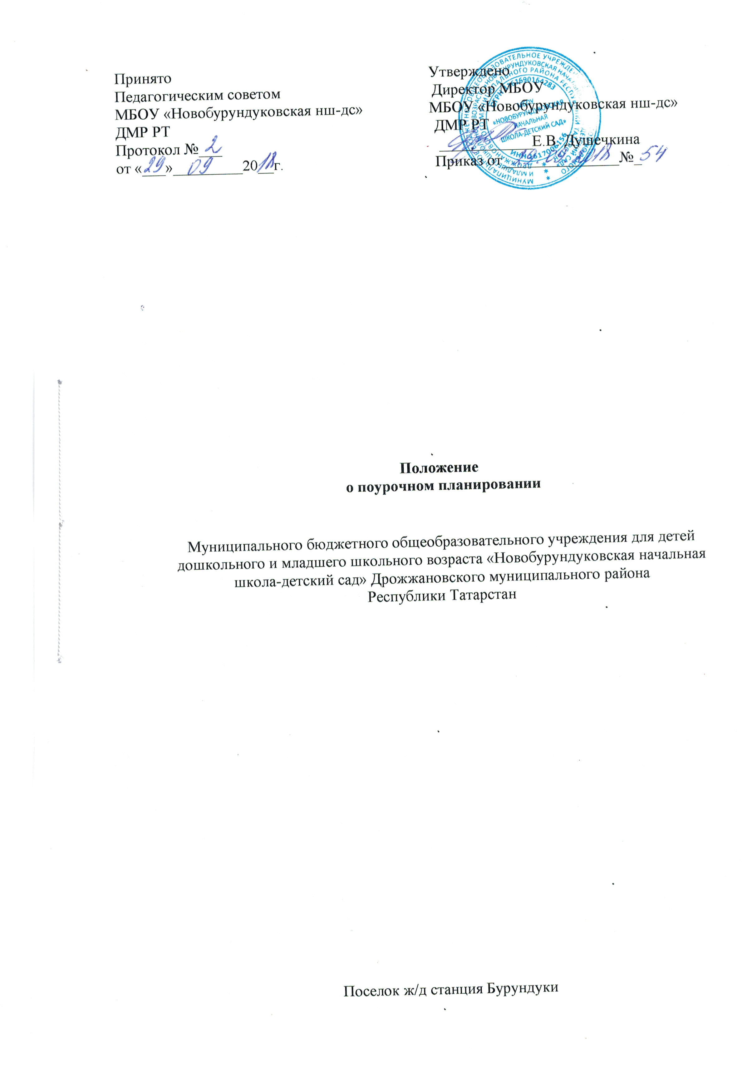
1.Общие положения
1.1 .Поурочный план - документ, регламентирующий деятельность на уроке:
- учителя - по организации учебно-воспитательного процесса;
-учащихся - по овладению знаниями, умениями, навыками по предмету в соответствии с учебной программой;
1.2. Наличие поурочного плана на уроке обязательно для учителей с педагогическим стажем менее 10 лет.
1.3. Поурочный план составляется учителем в соответствии с учебной программой и
календарно - тематическим планированием по предмету.
Основные задачи поурочного плана:
определение места урока в изучаемой теме;
определение цели урока;
отбор содержания урока;
группировка отобранного учебного материала и определение
последовательности его изучения;
отбор методов обучения и форм организации познавательной деятельности
учащихся, направленных на создание условий для усвоения ими учебного материала.
2.Разработка поурочного плана
2.1.Основными компонентами поурочного плана являются:
целевой: постановка целей учения перед учащимися, как на весь урок, так и
на отдельные его этапы;
коммуникативный: определение уровня общения учителя с классом;
содержательный: подбор материала для изучения, закрепления, повторения, самостоятельной
работы и т. д.;
контрольно-оценочный: использование оценки деятельности ученика на уроке для
стимулирования его активности и развития познавательного интереса;
Определение цели на каждый урок обязательно.
2.3. Этапы планирования урока:
определение типа урока, разработка его структуры;
отбор оптимального содержания учебного материала урока, разделение его
на ряд опорных знаний;
выделение главного материала, который ученик должен понять и запомнить на уроке;
подбор методов технологий, средств, приемов обучения в соответствии с типом урока и
каждым отдельным его этапом;
выбор форм организации деятельности учащихся на уроке, форм организации и
оптимального объема их самостоятельной работы;
определение списка учеников, знаний которых будут проверяться;
определение форм и объема домашнего задания;
продумывание форм подведения итогов урока, рефлексии;
оформление поурочного плана;
2.4. Соблюдение правил, обеспечивающих успешное проведение планируемого урока:
Учет индивидуальных возрастных и психологических особенностей
учащихся класса, уровня их знаний, а также особенностей всего классного коллектива в целом;
Подборка разнообразных учебных заданий
Дифференциация учебных заданий
Определение способов развития мотивации учащихся
Продумывание приемов педагогической техники;
3. Оформление поурочного плана
Поурочный план оформляется в виде конспекта.
Конспект поурочного плана содержит две основные части: формальную и
содержательную.
3.3..Формальная часть конспекта включает:
номер урока в изучаемой теме;
тема урока;
цель урока;
Оборудование.
3.4. Содержательная часть конспекта включает описание этапов урока,
названия, последовательность и содержание которых зависит от конкретного предмета.
3.5.Примерный перечень этапов урока и их содержание в поурочном плане:
1.Повторение опорных знаний (определение понятий, законов, которые необходимо активизировать в сознании учащихся, чтобы подготовить их к восприятию нового материала; самостоятельная работа учащихся, ее объем, формы; способы развития интереса учащихся к предмету, к теме; формы контроля за работой класса, отдельных учащихся).
2.Усвоение новых знаний (новые понятия, законы и способы их усвоения; определение познавательных учебных задач урока, т.е. что должны узнать и освоить ученики; самостоятельная работа и ее содержание; проблемные и информационные вопросы; варианты решения проблемы; варианты закрепления изученного материала.)
3.Домашнее задание (что повторить и приготовить к уроку; творческая самостоятельная работа; объем и сроки выполнения домашнего задания)
3.7.Учитель самостоятельно определяет объем содержательной части конспекта
поурочного плана и форму его оформления.

